Aktion Schultüte:

Vorschlag (Musterbrief) für Brief an die Eltern
(soll neben dem Gutschein in die Mini-Schultüte gesteckt werden)
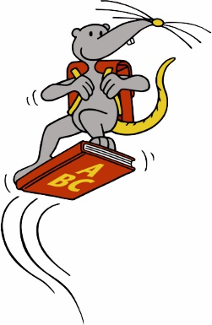

An die Eltern
der Schulanfänger

Leselust in Rheinland-Pfalz - Lesespaß aus der Bücherei

Liebe Eltern,

Ihr Kind beginnt mit dem Eintritt in die Schule einen neuen, wichtigen Lebensabschnitt. Wir möchten Sie dabei unterstützen, dass die Schulzeit Ihres Kindes erfolgreich verläuft.

Für die Entwicklung Ihres Kindes ist das begeisterte Lesen von Kinderbüchern ebenso wichtig wie eine gesunde Ernährung oder Bewegung und Spiel. „Lesen ist ein grenzenloses Abenteuer der Kindheit“, schrieb Astrid Lindgren, die weltweit bekannte Schöpferin von Pippi Langstrumpf. Mit ihren Büchern hat sie Kindern eine Abenteuerwelt erschlossen. Es ist ein Abenteuer für Kinder, durch Lesen die eigene Kreativität und Fantasie zu entwickeln.

In Büchern finden sich schon kleine Leserinnen und Leser wieder – und entdecken zugleich andere, fremde, aufregende Welten, die sie nach Belieben betreten oder wieder verlassen können: Bullerbü, Robinsons Insel oder die Abenteuer-Welt des Sams. Spannende Sachbücher befriedigen Neugier und vermitteln Wissen ganz nebenbei.

Leseerziehung will mehr erreichen, als nur das Erkennen von Buchstaben und Wörtern. Vielmehr geht es darum, dass Kinder den Umgang mit Büchern als etwas Wertvolles erleben – und dass sie erfahren, wie spannend, lustig und befriedigend das Lesen sein kann. Dabei können Sie Ihr Kind unterstützen, z.B. durch häufiges Vorlesen und regelmäßige Besuche in der Bücherei.

Uns liegt vor allem daran, Sie mit unseren vielfältigen Angeboten dabei zu unterstützen, dass Ihr Kind Freude am Lesen entwickelt. Unter dem Motto „Lesespaß aus der Bücherei“ finden Sie in der Schultüte Ihres Kindes einen Gutschein für einen kostenlosen Leseausweis, den Sie in unserer Bücherei einlösen können. Wir wünschen Ihnen und Ihrem Kind alles Gute für den kommenden Lebensabschnitt und würden uns sehr freuen, Sie demnächst in unserer Bücherei begrüßen zu können.

Mit freundlichen Grüßen

XY-Bücherei
Adresse
Öffnungszeiten

